Технология , 2 класс

№п/п | Тема | Содержание урока и задания | дата
1 | « Бумажная змея», « Кәгазь елан» | 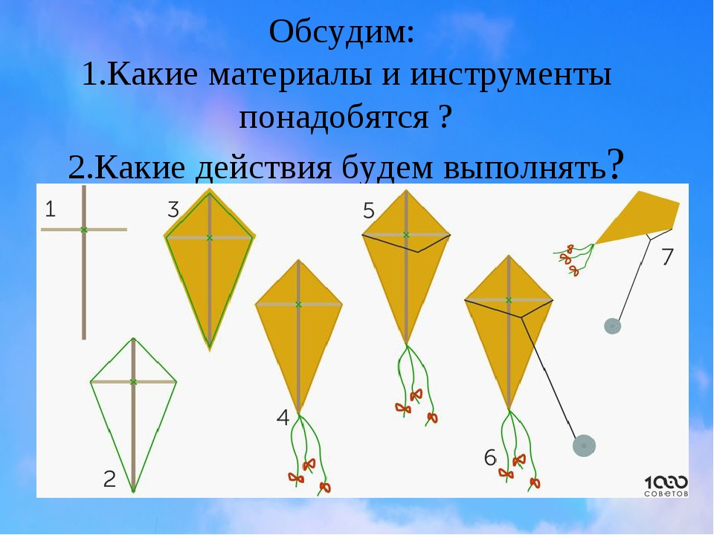  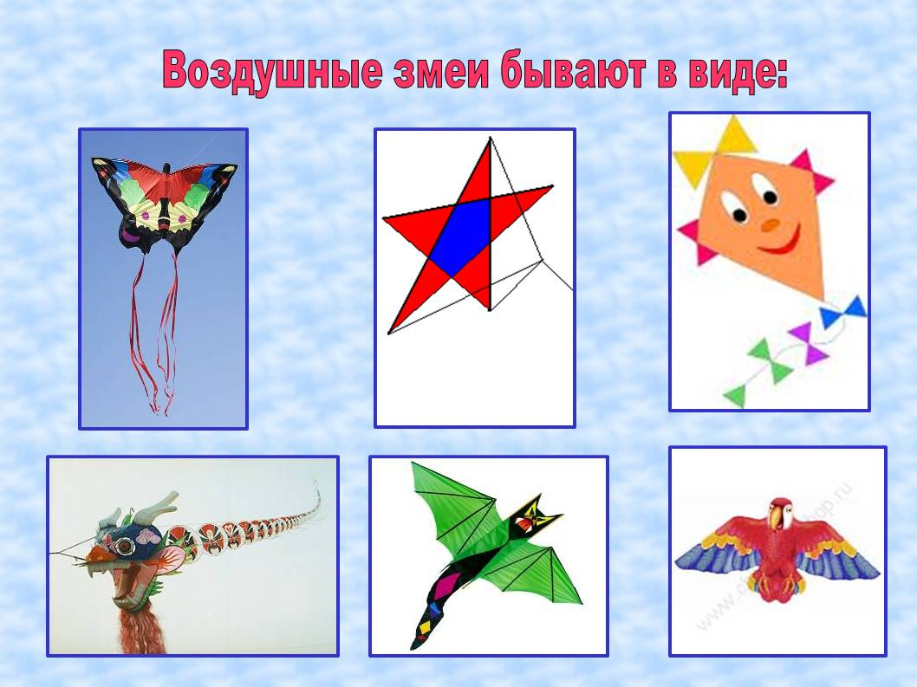  Задание: сделать подделку , отправить фото по ватсап | 12.05.20

